**Exercício Função**

|  |  |
| --- | --- |
| Contrua um programa para calcular a área de uma elipse utilizando uma função chamada **real areaElipse(real r1, real r2)**. O utilizador deve introduzir os dois raios da elipse. |  |

**Fluxograma**

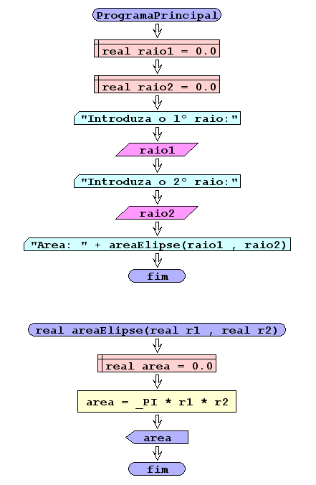

**Código Java**

|  |
| --- |
| public class Exercicio13 {    public static double areaElipse(double raio1,double raio2){  double area;  area = Math.PI * raio1 * raio2;  return area;  }    public static void main(String[] args) {  double raio1, raio2;  Scanner teclado = new Scanner(System.in);    System.out.println("Introduza o 1º raio:");  raio1 = teclado.nextInt();  System.out.println("Introduza o 2º raio:");  raio2 = teclado.nextInt();    System.out.println("Área: "+areaElipse(raio1,raio2));  }  } |